Informe técnico

Convocatoria la Catedra UNESCO de ayudas para acciones de Educación para el Desarrollo, Ciudadanía Global y Sensibilización para el curso académico 2020-2021 de la Universitat de Valencia (Resolución de 17 de septiembre de 2020 del Vicerrector de Internacionalización y Cooperación).

- Datos identificativos

Título del Proyecto
Fecha de inicio |  | Fecha de finalización
Responsable de la gestión del proyecto
Correo Electrónico
Teléfono de contacto
Valencia , de 2021

Firma :
Responsable del proyecto

Este informe se reportará a UNESCO. Los idiomas oficiales del programa de UNESCO son inglés y francés. En este sentido, agradeceríamos recibir el informe en uno de los dos idiomas.
1. Executive Summary:
Major outcomes, results and impact of the Chair, including on national policies, in relation to its objectives as stated in Article 2 of the Chair Agreement (between the Institution and UNESCO) (Not exceeding 300 words)

2) Activities:
Overview of activities undertaken by the Chair during the reporting period
a) Education/Training/Research
(key education programmes and training delivered and research undertaken during the reporting period, target group and geographical coverage)
i) Education
(leading to certificate)
ii) Training
(short term)
iii) Research

b) Conferences/Meetings
(key conferences and meetings organized by the Chair or to which its Chairholder contributed)
- Key conferences and workshops hosted

- Other conferences/organizational activities undertaken

- A selection of conference presentations

c) Interuniversity Exchanges/Partnerships
(principal exchanges/partnerships between the Chair and other institution,s including UNESCO Chairs/UNITWIN Networks)

d) Publications/Multimedia Materials
(major publications and teaching/learning materials)
Please tick relevant fields of output and indicate volume of output: | [tick] [no.]  Books  Books (edited) Books (chapters) Monographs Research Reports  Journal Articles (refereed) Conference Proceedings Occasional Papers Teaching/Learning Materials Multimedia Materials (CD-Rom) Multimedia Materials (Video)  Multimedia Materials (Other)
Give details of major publications and materials including full citations.

- Theses

- Publications

e) Sustainable Development Goals Impacted

3.Future Plans and Development Prospects :
Outline of action plan for the next biennium and short/medium and long-term development prospects.Please do not hesitate to refer to difficulties that the Chair has experienced
(Not exceeding 300 words)

Appendix:
Human Resources
Give details of financial contributions, material resources and space.

 | Financial Resources
Please tick sources of financial contribution and specify the amount in U.S. dollars |  | [tick]  Host Institution Partner Institution | Amount ($)
Give details of financial contributions, material resources and space.

- Fuentes de verificación:
Se aportará la siguiente documentación justificativa generada en el desarrollo de la ayuda:
- Talleres y cursos: será necesaria una hoja de firmas de los asistentes Anexo 6 Hoja de Firmas de Asistentes firmada por el profesor del curso, así como un certificado en el que se indique las fechas de realización del curso, taller, seminario, etc., profesor o profesores responsable de su impartación.
- Acción formativa virtual: se acreditará la través de la asistencia a través del registro de conexiones que proporciona la plataforma virtual (Blackboard o Moodle).
- Relación de publicaciones, material audiovisual, materiales didácticos i otros materiales editables producidos para la difusión y socialización del proyecto.

A continuación relacionar la documentación que se anexa al presente informe en concordancia con el número de orden.
Se detallan unos ejemplos.

Número orden | Tipo de material o soporte | Breve descripción
1 | PDF | Hoja de firmas de los asistentes a la “Jornada de Cooperación”
2 | PDF | Registro de conexiones a la “Jornada de Cooperación”
3 | Material Didáctico | Cuaderno que recoge los objetivos y las metas. 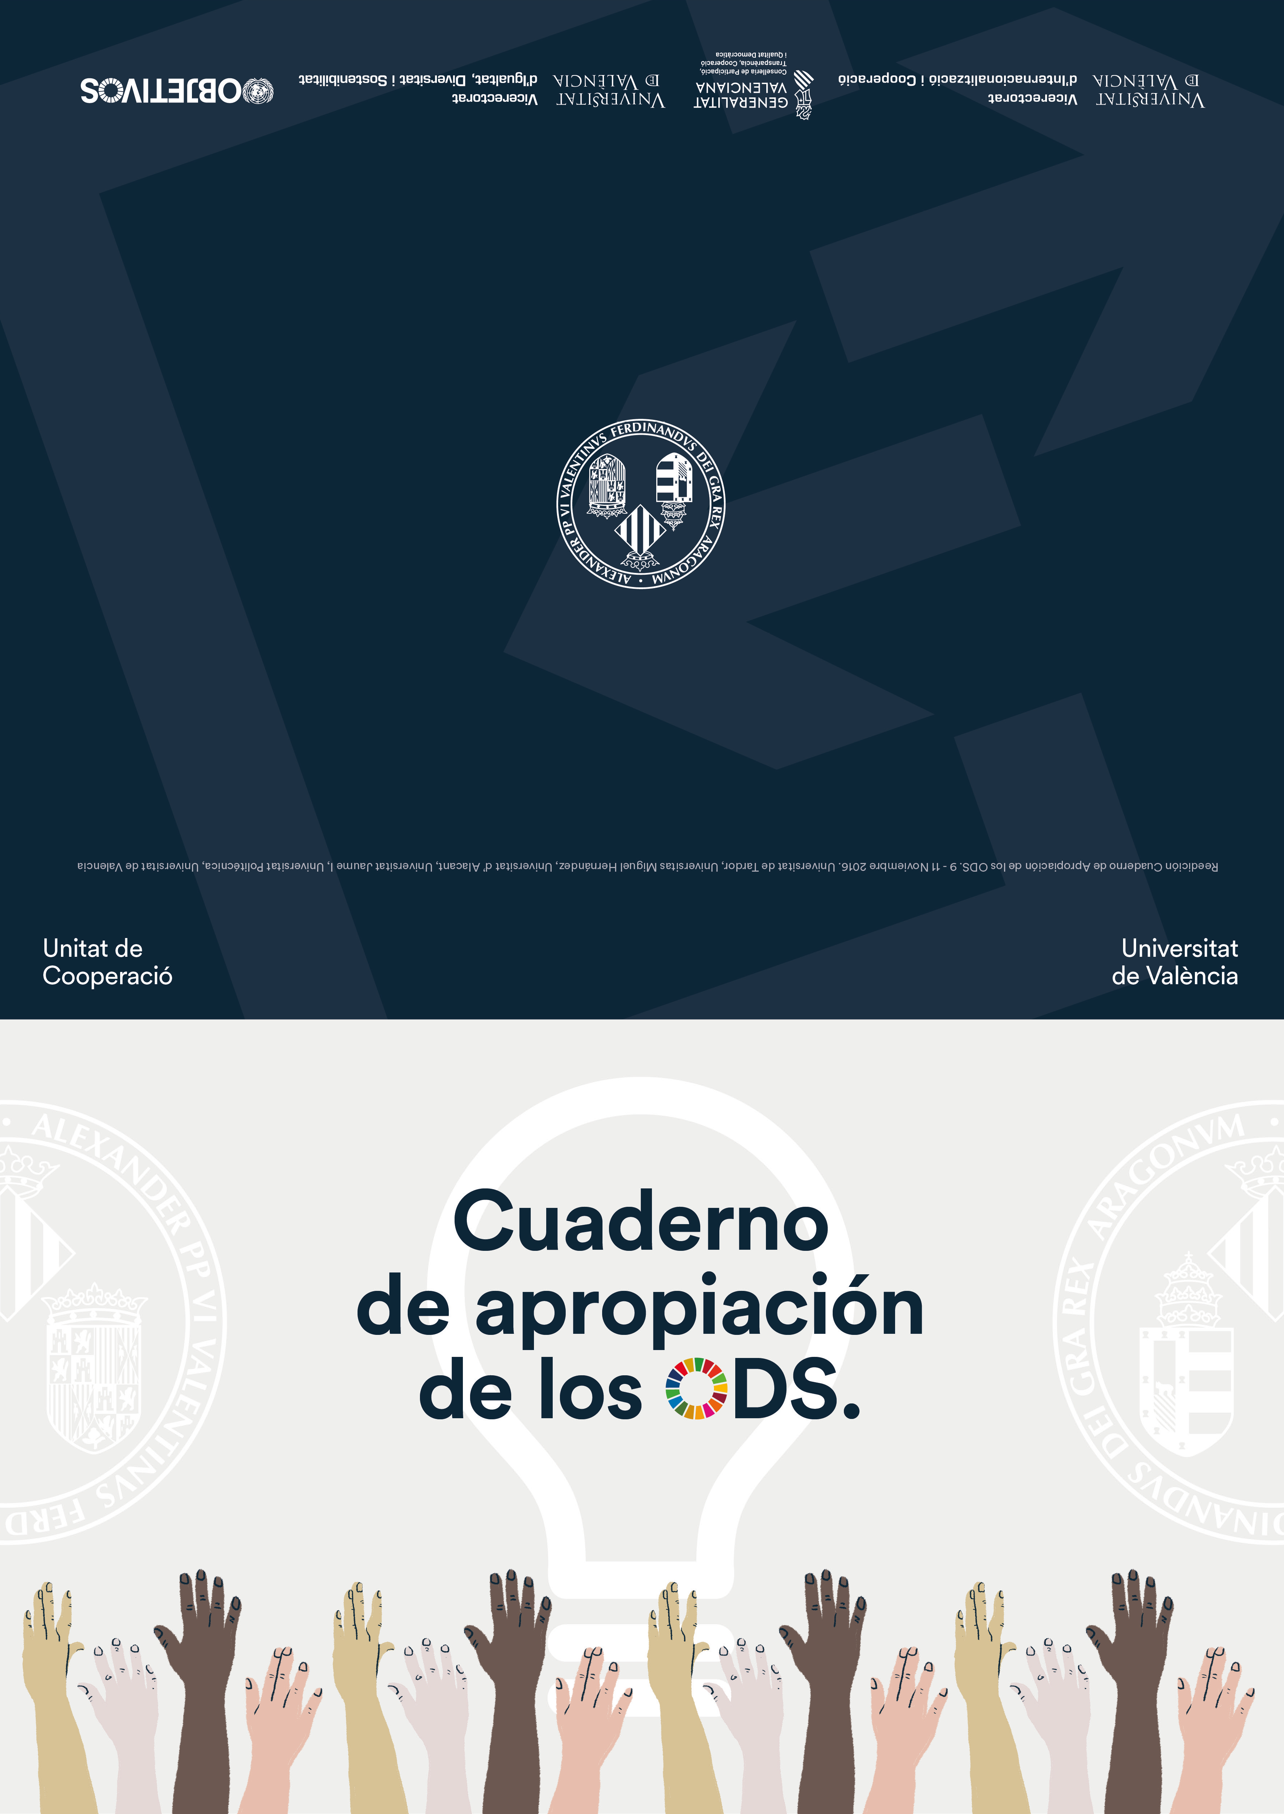
4 | Material difusión | 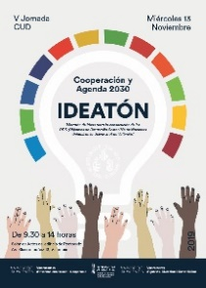  Cartel disufión “Jornada de Cooperación”

- Píldora resumen del proyecto
El vídeo-resumen del proyecto tiene una finalidad divulgativa. El Servicio de Relaciones Internacionales y Cooperación de la Universitat de València difundirá los videos en redes sociales y página web. El vídeo debe tener una duración no superior a 2 minutos y debe incluir material gráfico (fotografías, grabaciones del proyecto…) y la siguiente información:
- Título del proyecto
- • Objetivos
- • Lugar y contexto
- • Participantes/beneficiarios
- • Actividades
- • Resultados principales
- • Conclusiones y beneficios del proyecto

En caso que se necesite se autoriza la utilización de una cantidad de la subvención para la edición del video (cantidad que no supere el 10% del total de la subvención concedida.
Este gasto se imputará a d)Gastos de divulgación y difusión, posters o edición de videos, publicaciones o artículos en revistas. Estas publicaciones harán mención a la financiación del Vicerrectorado de Internacionalización y Cooperación de la UV indicando el código de la ayuda y la visualización del logotipo del Vicerrectorado y de la Catedra UNESCO. Los logos de la UV y la Catedra UNESCO serán facilitados por la Unidad de Cooperación.

Envío de la justificación final

La justificación final se presentará en el mes posterior a la finalizaicón de la acción, siendo la fecha máxima de presentación el 30 septiembre 2021.
Se presentará por registro electrónico de la Universitat de València en:
https://webges.uv.es/uvEntreuWeb/menu.jsp?idtramite=EXPSOLP2U
En la pestaña "General" los datos a completar son:
Tipo Unidad: Servicios universitarios y Servicios Centrales
Órgano al que se dirige: Servicio de Relaciones Internacionales y Cooperación
Tramitación deseada: Cátedra UNESCO
En la pestaña "Ficheros adjuntos" se aportará toda la documentación en PDF:
- Informe económico junto con los expedientes de gastos
- Informe técnico junto con la documentación justificativa: fuentes de verificación y píldora resumen del proyecto.

Para cualquier duda se podrá contactar con la Unidad de Cooperación del Servicio de Relaciones Internacionales y Cooperación, mail coop@uv.es, teléfonos 96.398.39.35 o 96.392.62.50.

